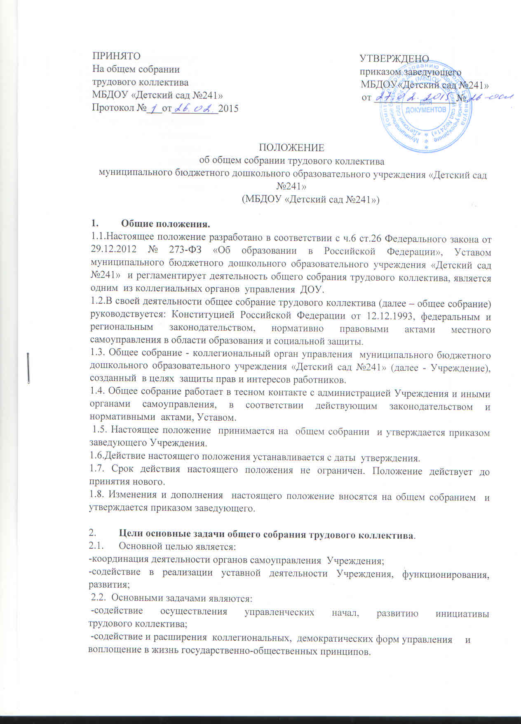

3. В компетенцию общего собрания входит.
3.1.Обсуждение и принятие Устава Учреждения, правил внутреннего трудового распорядка, Положения «Об оплате труда работников Учреждения», Программы развития Учреждения и других локальных нормативных актов по представлению заведующего, внесение в них изменений и дополнений;
3.2.Заключение Коллективного договора между администрацией и работниками Учреждения и осуществления контроля за его выполнением;
3.3.Рассмотрение вопросов охраны труда в Учреждении вопросов состояния трудовой дисциплины, внесение предложений по вопросам охраны и безопасности условий образовательного процесса и трудовой деятельности, охраны жизни и здоровья воспитанников и работников;
  - Внесение предложений в проект годового плана работы Учреждения;
  - Рассмотрение и обсуждение основных направлений развития Учреждения;
  - Заслушивание публичного доклада заведующего, его обсуждение, отчетов старшего воспитателя о выполнении годового плана работы Учреждения;
  - Рекомендация членов коллектива к награждению;
  - Ознакомление с итоговыми документами по проверке государственными и муниципальными органами деятельности Учреждения и заслушивание администрации о выполнении мероприятий по устранению недостатков в работе:
  - Рассмотрение иных вопросов в соответствии с законодательством Российской Федерации;
3.10.В рамках действующего законодательства принятие мер по защите чести, достоинства и профессиональной репутации работников. Выходит с предложениями по этим вопросам в общественные организации, государственные и муниципальные органы управления образованием, органы прокуратуры.

4.Организация деятельности общего собрания трудового коллектива.
4.1. В состав общего собрания входят все работники Учреждения.
4.2. На заседании общего собрания принимают участие все работники, состоящие в трудовых отношениях с Учреждением.
4.3. На заседание общего собрания могут быть приглашены представители Учреждения, общественных организаций, органов государственного и муниципального уровня. Лица приглашенные на общее собрание , пользуются правом совещательного голоса, могут вносить предложения и заявления, участвовать в обсуждении вопросов, находящихся в их компетенции.
4.4. Для ведения общего собрания открытым голосованием избирается его председатель, секретарь стоком на один календарный год, которые исполняют свои обязанности на общественных началах.
Председатель:
-организует деятельность общего собрания;
-информирует членов трудового коллектива о предстоящем заседании за пять дней, организует подготовку и проведение заседания;
-определяет повестку дня;
-контролирует выполнение их решений.
4.5. Общее собрание Учреждения собирается по мере необходимости, но не реже одного раза в год.
4.6. Деятельность общего собрания осуществляется по принятому на учебный год плану.
4.7.Общее собрание считается правомочным, если на нем присутствует не менее 50% членов трудового коллектива.
4.8.Решения общего собрания принимаются открытым голосованием.
4.9.Решения общего собрания:
-считаются принятыми, если за них проголосовало не менее 2\3 присутствующих;
- после принятия решения носят рекомендательный характер, а после утверждения руководителя становятся обязательными для исполнения.
4.10.Решение, принятое общим собранием в пределах своей компетенции, не противоречащее действующему законодательству Российской Федерации, является обязательным для исполнения всеми работниками Учреждения.
4.11. Каждый член общего собрания имеет право при несогласии с решением общего собрания высказать свое мотивированное мнение, которое должно быть занесено в протокол.
5. Права членов общего собрания.
Члены общего собрания имеют право:
5.1. Принимать участие в обсуждении и принятии решений общего собрания.
5.2.Вносит предложения о рассмотрении на общем собрании отдельных вопросов в рамках компетенции общего собрания.
5.3. Выражать в письменной форме свое мнение, которое приобщается к протоколу заседания общего собрания.
5.4. Создавать временные или постоянные комиссии, решающие конфликтные вопросы в рамках компетенции общего собрания.
6.Члены общего собрания несут ответственность за:
6.1. Члены общего собрания несут ответственность за своевременное принятие и выполнение решений, входящих в его компетенцию.
6.2. Члены общего собрания в случае принятия решений, влекущих нарушения законодательства Российской Федерации, несут ответственность в соответствии с законодательством Российской Федерации.
6.3. Члены общего собрания несут ответственность за принятие конкретных решений по каждому рассматриваемому вопросу с указанием ответственных лиц и сроков исполнения решений.
6.4. Члены общего собрания обязаны посещать его заседания.
7. Взаимосвязь с другими органами самоуправления.
7.1. Общее собрание организует взаимодействие с другими органами самоуправления учреждения- Управляющим советам, Педагогическим советом через:
-участие представителей трудового коллектива в заседаниях Управляющего совета, Педагогического совета, Попечительского совета.
8. Делопроизводство.
8.1. Общее собрание оформляется протоколом.
8.2. Протокол оформляется в соответствии с Инструкцией по делопроизводству учреждения.
8.3. Протокол подписывается председателем и секретарем общего собрания.
8.4. Нумерация протоколов ведется с начала финансового года.
8.5. Протоколы общего собрания учреждения входят в номенклатуру дел, хранятся 3 года в образовательной организации.
8.6. Протоколы общего собрания по окончании учебного года прошнуровываются, скрепляются подписью заведующего и печатью Учреждения.

